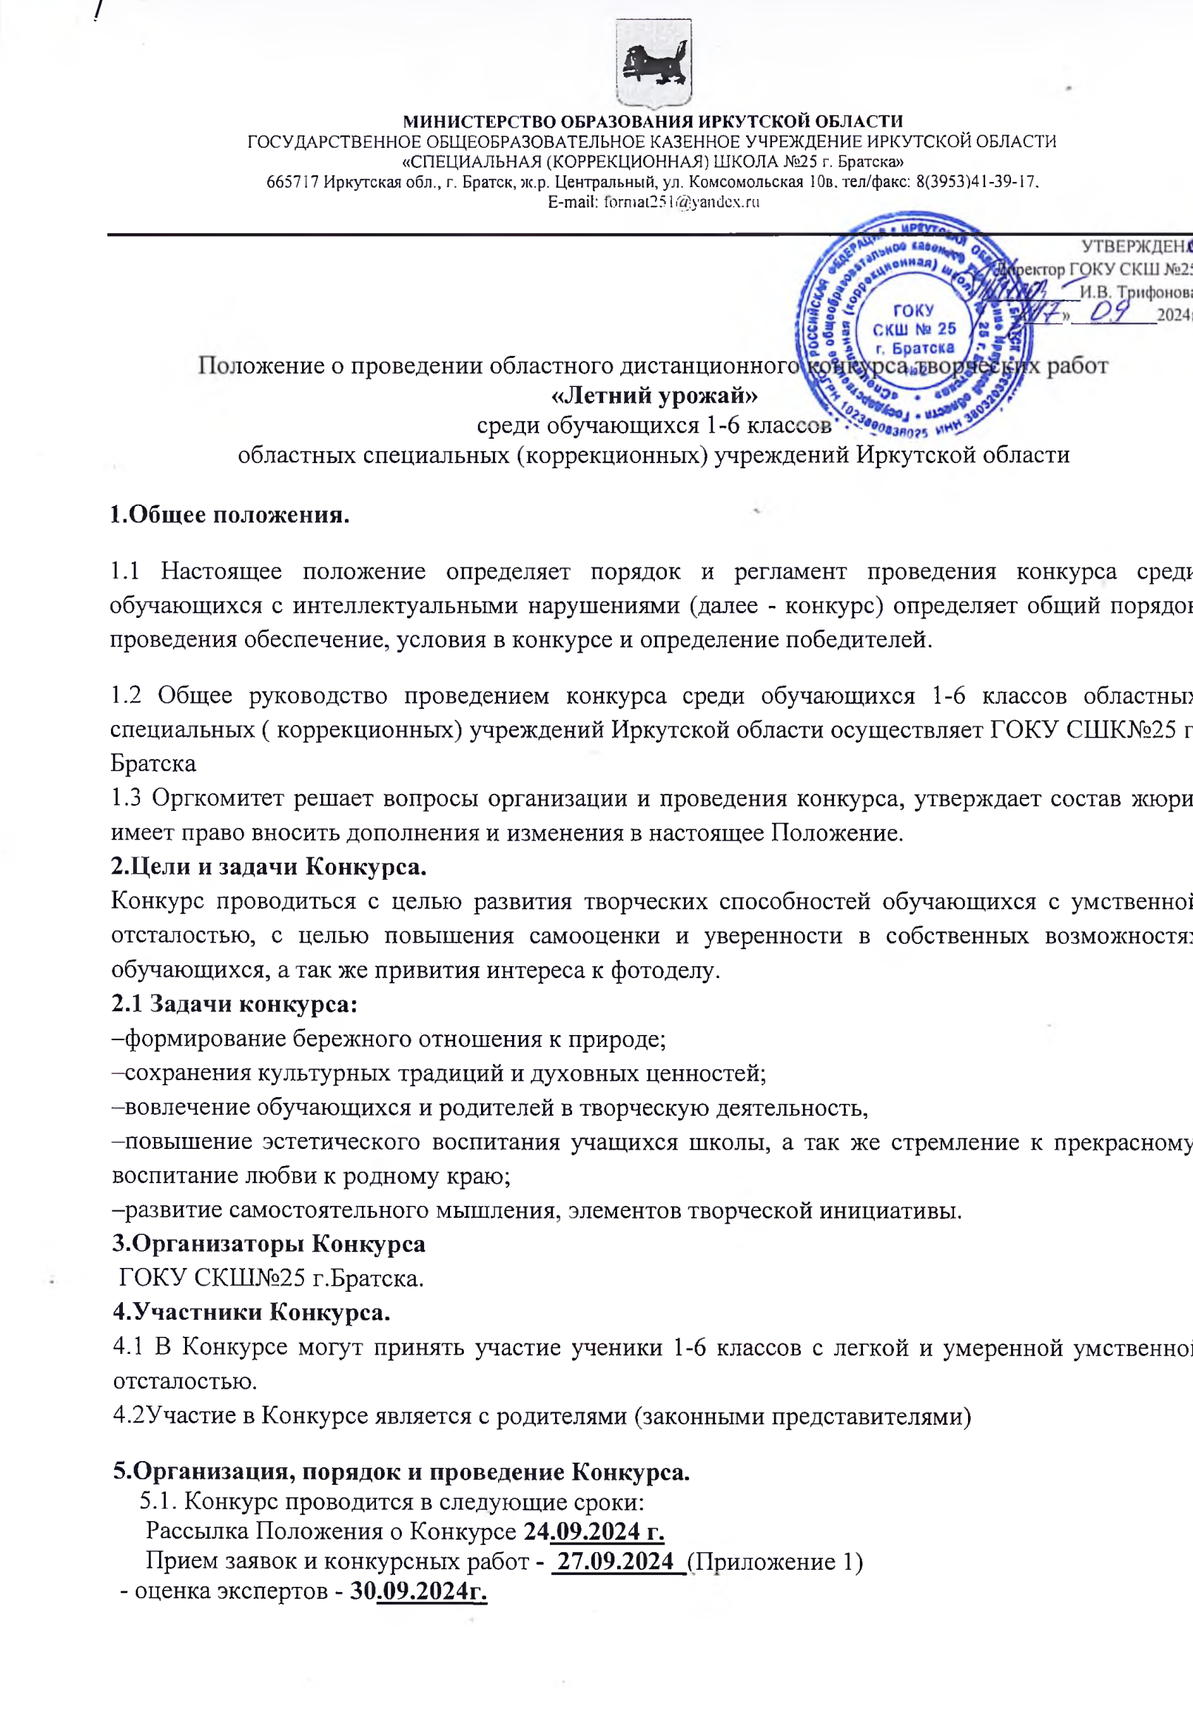

- результаты протокола Конкурса можно будет посмотреть на сайте школы ГОКУ СКШ № 25 г. Братска https://sh-spck25-bratsk-r138.gosweb.gosuslugi.ru/ не позднее **07.10.2024г.**

- рассылка дипломов, сертификатов, благодарностей **до 15.10.2024г**.

наградные документы за участие высылаются в электронном виде на электронный адрес, с которого была принята заявка.

5.2. Организационный взнос участников не предусмотрен.

5.3. Каждый класс может представить 1 работу (фотографию работы в формате JPG, JPEG) Размер изображения не должен превышать 10 МБ.

5.4. Заявка и конкурсные работы высылаются на электронный адрес координатора конкурса [mogutova1976@mail.ru](mailto:mogutova1976@mail.ru) организованно.

5.5. Работы, присланные на другие электронные адреса учебного заведения, к рассмотрению не принимаются.

**5.6. Номинации конкурса:**

- «Большие хорошо, а маленькие не хуже» (самые большие и самые маленькие овощи, фрукты, ягоды, грибы на приусадебном участке, а также в дикой природе);

- номинация «Удачный кадр»;

- номинация «Чудо-урожай»;

- номинация «Овощной калейдоскоп»;

- номинация «Цветочная корзинка».

- В номинации – «Большие хорошо, а маленькие не хуже» - участвуют фотографии с самым большим размером и самым маленьким размером овощей, фруктов, ягод, грибов на приусадебном участке, а также в дикой природе.

- В номинации – «Удачный кадр» - участвуют фотографии с юмористическим и оригинальным сюжетом, на которых запечатлен сбор урожая, участники сбора урожая и т.п.

- В номинации - «Чудо-урожай» - участвуют фотографии овощей, ягод или фруктов необычной формы, размера или цвета, а также выращенных экзотических плодов или плодов редких сортов.

- В номинации «Овощной калейдоскоп» - участвуют фотографии за оригинальность представления, целостность композиции из результатов урожая: овощей, плодов, фруктов, ягод и грибов т.п. Количество видов и сортов, форма, размер или вес представленных овощей, фруктов, ягод и грибов.

- В номинации «Цветочная корзинка» - участвуют фотографии композиций из цветов, выращенных на своем участке. Количество видов, сортов, форма, размеры, оформление.

5.7. Подведение итогов проходит по трем возрастным категориям:

- 7-10 лет;

-11-13 лет;

**6. Требования к оформлению работ:**

6.1. Каждая работа должна иметь этикетку 8 х 4 см в печатном варианте, чтобы она была читаема и не загораживала работу.

На этикетке указываются:

- название работы;

- номинация;

- Ф. И. ребёнка;

- Возраст, класс;

- образовательное учреждение;

- Ф.И.О. руководителя (пишем полностью)

6.2. Допускается выполнение работы в различных технологиях, использование дополнительного природного материала: шишки, орехи, засушенные растения и т.д.

6.3 Критерии конкурсных работ

- соответствие теме и номинациям конкурса;

- композиционное решение;

- оригинальность, креативность фотографии;

- качество выполненных работ;

- эстетическое оформление работ.

Работы будут оцениваться от 0 до 3 баллов по каждому критерию.

6.3. Работы, которые не соответствуют данным требованиям, в конкурсе участвовать не будут.

6.4. От одного участника на Конкурс принимается только одна работа.

6.5. От одного руководителя на Конкурс принимается только одна работа.

**7. Жюри Конкурса**

1. Панина Елена Юрьевна – заместитель директора

2. Самошкина Екатерна Александровна– руководитель МО

3. Черемных Татьяна Александровна – руководитель МО

3. Могутова Татьяна Александровна – педагог-организатор

**9. Порядок определения победителей Конкурса.**

9.1. Победителями областного Конкурса признаются участники, набравшие большее количество баллов.

9.2. Победители и призеры награждаются дипломами, руководители получают благодарственные письма.

По вопросам организации Конкурса можно обращаться к координатору конкурса: Могутова Татьяна Александровна с.т 89500921573

Приложение № 1

**Форма заявки**

|  |  |  |  |  |  |
| --- | --- | --- | --- | --- | --- |
| **Номинация** | **Название работы** | **ФИ участника**  **(полностью), возраст, класс** | **Образовательное учреждение** | **ФИО и должность руководителя участника (полностью)** | **Контактный номер руководителя** |
|  |  |  |  |  |  |

**ФИО ответственного:** Могутова Татьяна Александровна

**номер телефона:** 89500921573

**адрес электронной почты:** [mogutova1976@mail.ru](mailto:mogutova1976@mail.ru)